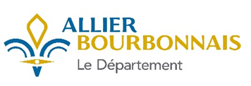

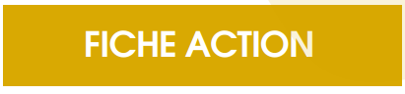

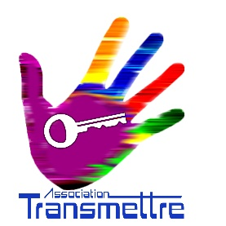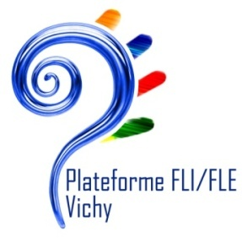

**Plateforme FLE MOBILITE**

**Association TRANSMETTRE - Plateforme FLI**

84 bis allée Mesdames - 03 300 Cusset

**BENEFICIAIRES**

Tout adulte orienté par un prescripteur agréé

**DURÉE DU PARCOURS**

*45h de cours/ateliers minimum. Renouvelable 3 fois*

**DATES, HORAIRES ET LIEU**

**Tous les vendredis (hors vacances scolaires) et certains lundis (vélo- école)**

**De 9h30 – 12h / 14h - 16h30 Action en partenariat avec la plateforme mobilité   
(cf calendrier joint)**

**PRESCRIPTEURS**

France Travail – Plateforme Mobilité – Plateforme FLI – Assistants sociaux…

**DESCRIPTION**

**Objectifs:**

Objectifs progressifs :

- Permettre une connaissance des moyens de déplacement (bus, vélo, connaissance du vocabulaire...)

- Permettre de gagner de l'autonomie dans les déplacements

- Permettre l'intégration vers la plateforme Mobilité

**Contenu :**

Suite à orientation (de la plateforme mobilité ou d'un acteur prescripteur (France Travail, Mission Locale, Assistants sociaux..)

* une évaluation du niveau de français
* et des connaissances dans le domaine de la mobilité est faite par la plateforme FLI. Cela permet de fixer un objectif pour la personne qui sera communiqué au prescripteur.

**2 options :**

- La personne est recevable en classe de FLE mobilité (> niveau A1+) / et ou actions vélo-école (tout niveau)

- La personne a un niveau trop faible et est orientée vers des cours de FLE classique

Détails du FLE MOBILITE :

45h de FLE mobilité (renouvelable si le niveau n'est pas atteint en fin de 1ere session) incluant découverte et apprentissage du vocabulaire de la mobilité (écrit et oral), exercices de réemploi en classe et en situation réelle (chasses au trésor "Mobilité", parcours en bus... etc...), tests progressifs, interactions avec des acteurs de la mobilité et bilan intermédiaire puis en fin de parcours. (Éventuellement passage de l’ASR)

**Accès aux sessions de vélo-école :**

Des sessions de vélo-école en entrée et sorties permanentes ( de 2 à 4 journées proposées par trimestre) sur inscription auprès de la plateforme FLI pour les apprenants en faisant la demande.

**En option** :   
Le bénéficiaire peut suivre les cours de FLE "classique" pour lui permettre de progresser plus rapidement

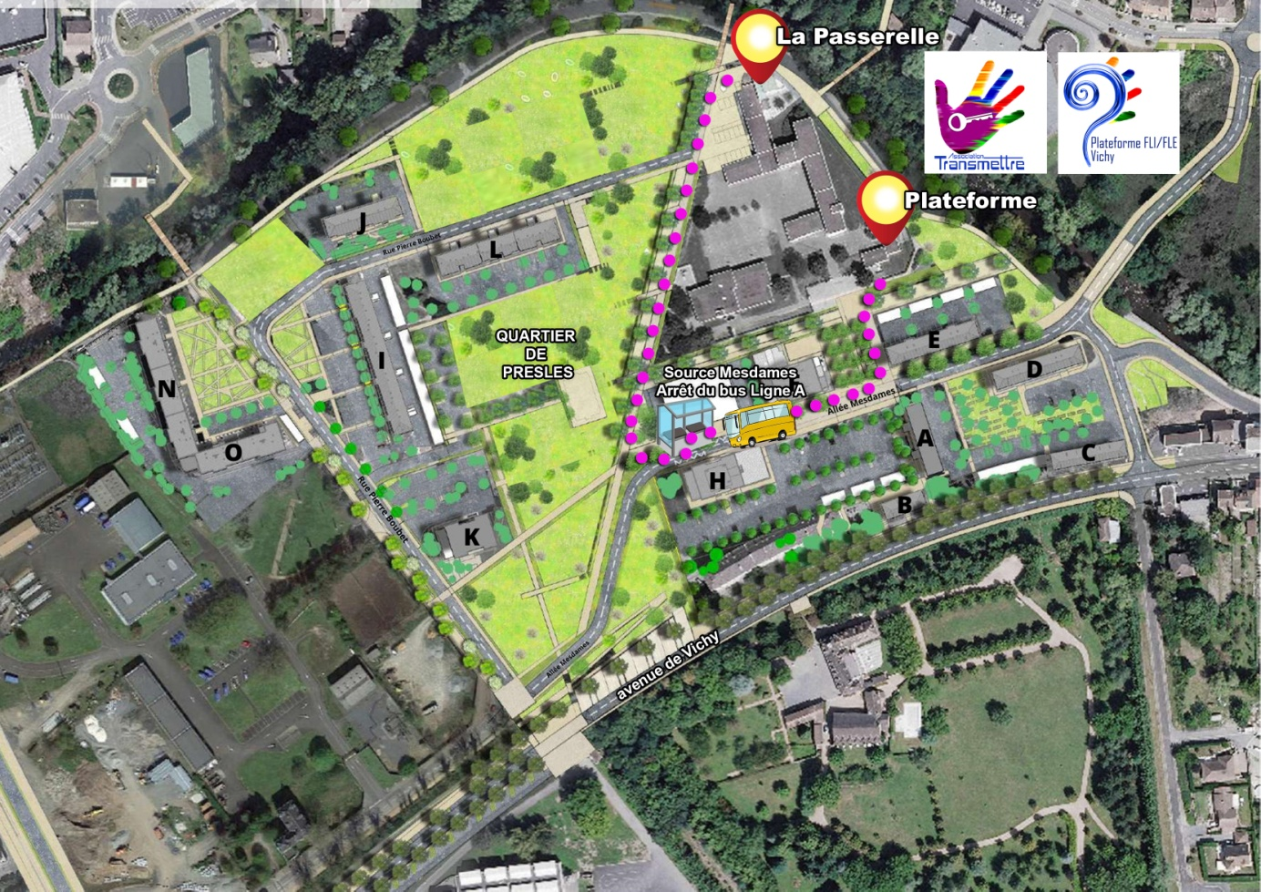

rue Pierre Boubet   
 03 300 **CUSSET**

84 bis Allée MESDAMES  
 03 300 **CUSSET**

**Calendrier**

**3 sessions de 45h**

1ere session : du 8 novembre au 20 décembre 2024

2eme session : du 6 janvier au 21 février 2025

3eme session : du 31 mars au 23 mai 2025